**Апрель.**

**«Птицы»**

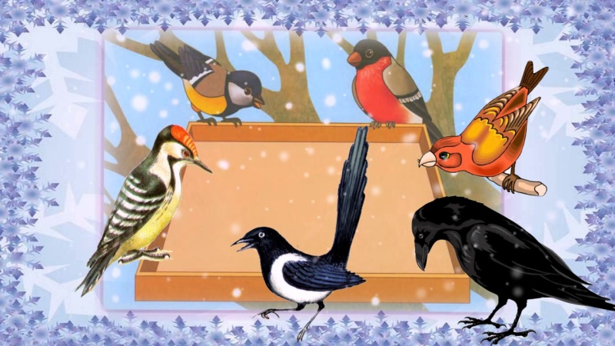**Тема: «Пернатые гости»**

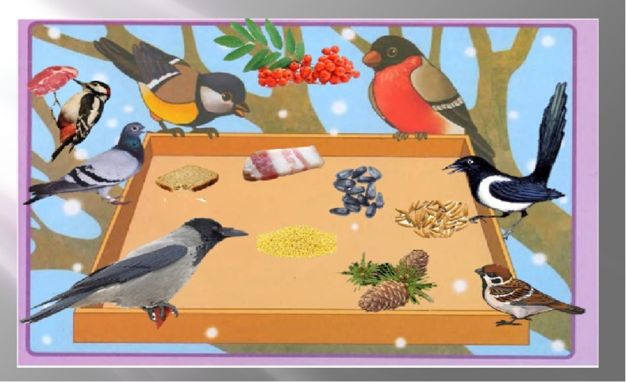Закрепить знание ребёнка о птицах, уточнить внешние признаки птиц, кого называют птицей, какие они бывают, где живут, особенности внешнего строения, позволяющие летать. Уточнить представления о знакомых птицах, условиях их обитания, роли человека в жизни птиц.

К нам в гости прилетели птицы.

Какие птицы прилетели?

Чем питаются птицы?

Может быть они голодные?

Чем мы будем угощать птиц ?и т.д.

**Пальчиковая гимнастика**

**Птички прилетали** - *Большие пальцы цепляем, как крючки друг за друга, остальными машем, как крыльями*

**Крыльями махали**

**Сели, посидели** - *Кисти рук собираем в кулачки и фалангами вниз кладем на стол*

**Дальше полетели**. - *Повторяем первое движение*

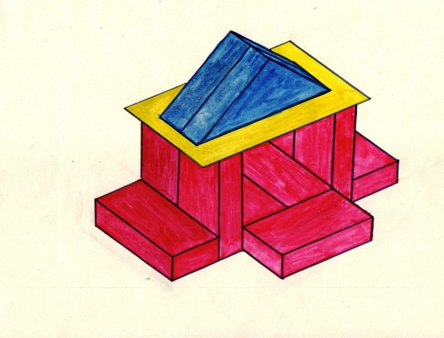**Конструирование**

**Тема: «Зимующие птицы»**

Закрепить знание ребёнка строить по образцу домик - кормушку для птиц; выделять его основные части (основание, стенки, крыша), объяснять их функциональное назначение.

Учить строить кормушку - домик из трех видов строительного материала (кирпичик, треугольная призма, пластина); 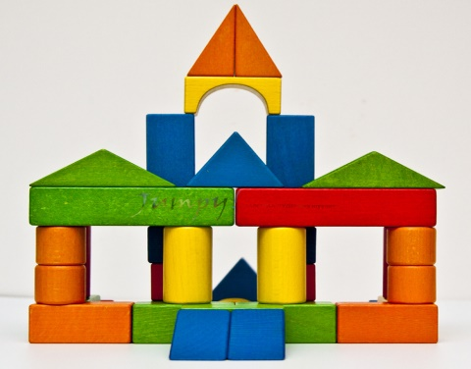соединять детали по горизонтали и вертикали в вертикальной конструкции; правильно соединять части конструкции в целую постройку; зрительно контролировать правильность выполнения образца.

**Рисование**

**Тема «Птички весело гуляют»**

Закрепить знания о строении птиц; обучать нетрадиционной технике рисования - с помощью отпечатка ладони; развивать чувство ритма и мелкую моторику, координацию движений пальцев рук.

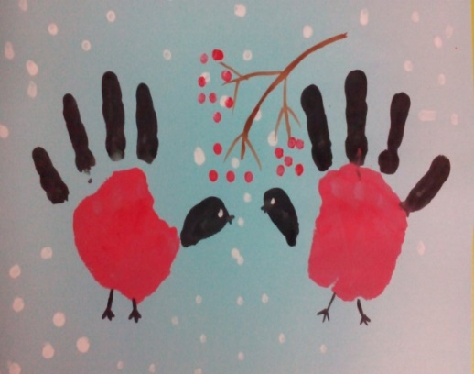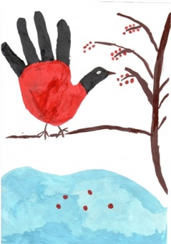

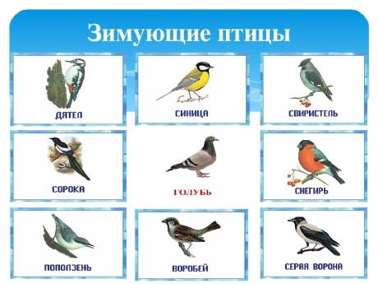**Познавательное развитие**

**Тема: «Перелётные птицы»**

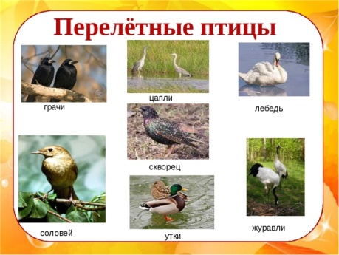Обобщать словарь ребёнка представление о птицах: у всех птиц есть клюв, тело покрыто    перьями,   два крыла, две ноги, птенцы появляются из яйца.

Учить детей соотносить изменения в природе с жизнью птиц весной.

Развивать мышление, связную речь, слуховое и зрительное внимание. Воспитывать бережное отношение к птицам, чувство любви к окружающему миру.

Беседа о птицах.

Рассматривание иллюстраций " Зимующие птицы", "Перелетные птицы".

Чтение рассказов, сказок, загадок о птицах.

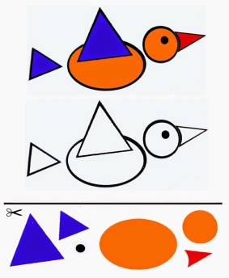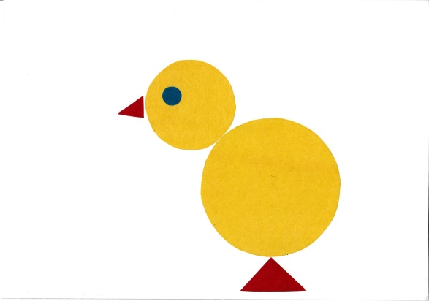**Развивать умение складывать фигуру птиц из геометрических фигур (моделирование).**

**Лепка**

**Тема: «Птичка невеличка»**

Учить ребёнка лепить птичку из нескольких частей. Показать способ деления бруска пластилина на части с помощью стеки. Закреплять умения детей раскатывать, оттягивать, прищипывать, соединять части, прижимая и сглаживая места скрепления. Развивать чувство формы и пропорций.

Воспитывать любознательность, самостоятельность.

